UNIVERSIDAD NACIONAL
AUTÓNOMA DE MÉXICO


FACULTAD DE INGENIERIA

TRABAJO: tarea 7

SANTIAGO CRUZ CARLOS

ASIGNATURA: Amplificadores Electrónicos

Compensación de la temperatura con dos diodos

06 de septiembre de 2007
Compensación con respecto a la temperatura por dos diodos.

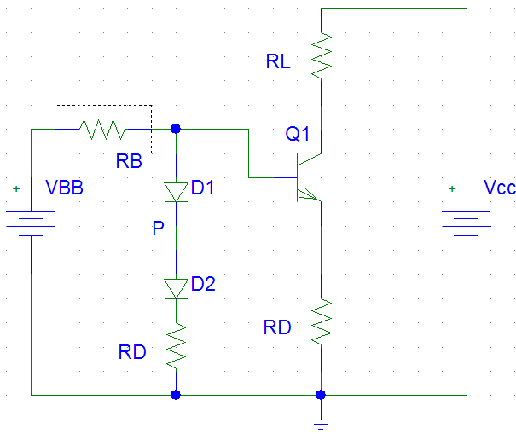
Calculando un equivalente de thevenin en la base del transistor y tierra:

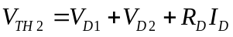--------------------A
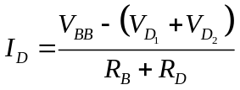---------------------B
Sustituyendo B en A tenemos:

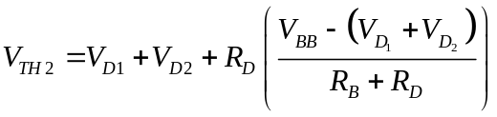
y la resistencia de thevenin 2 es:

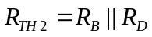

Entonces la corriente en la base del transistor es:

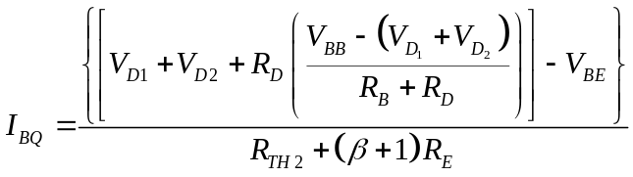

Si ambos diodos son iguales:

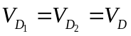
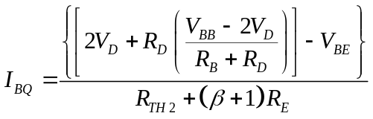

Ahora suponiendo que (bheta+1)Re >> Rth2, tenemos que el circuito es independiente de bheta:

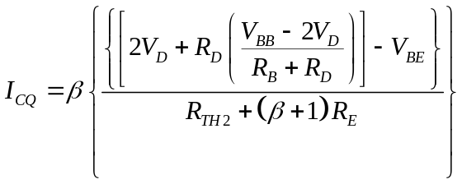
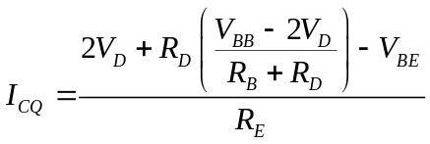
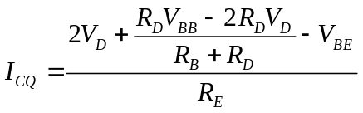
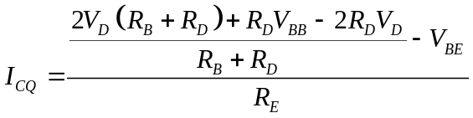
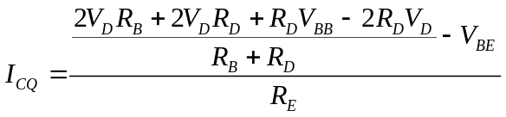
Como vemos dos términos se eliminan y queda:

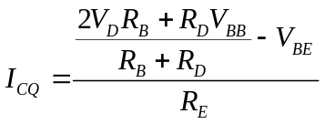
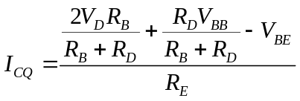

Calculando la variación de Icq con respecto a la temperatura tenemos:

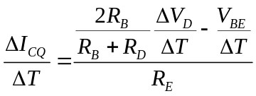

Igualando a cero esta expresión:

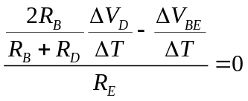
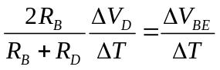

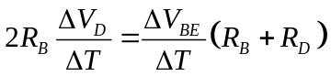

Puesto que la variación de la tensión del diodo así como la variación de la tensión de la base-emisor son iguales se simplifican 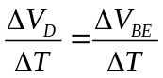 y queda:
